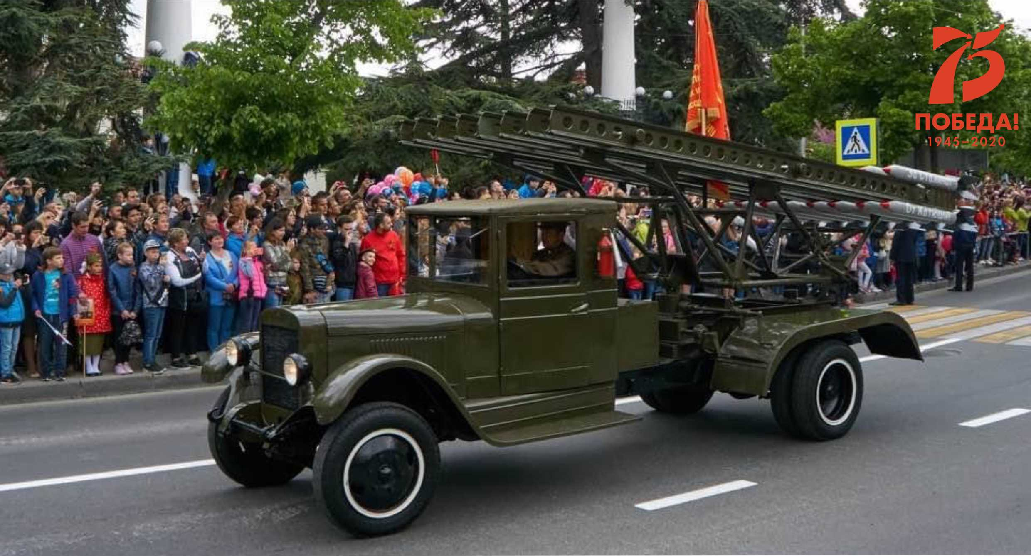
Полное наименование – Боевая машина реактивной артиллерии БМ-13-16
Разработчики – Специалисты Ракетного научно-исследовательского института (с 1937 г. НИИ-3) под руководством Андрея Григорьевича Костикова и Ивана Исидоровича Гвайа
Решаемые задачи – Предназначались для поражения открытой живой силы и огневых средств, резервов, артиллерийских и минометных батарей противника.
Входили в состав – Артиллерийских дивизионов трехбатарейного состава (по 4 пусковых установки в батарее). В дальнейшем БМ-13 входили в состав гвардейских минометных полков артиллерии Резерва Верховного Главнокомандования (36 установок).
Производились – Производство БМ-13 велось на десятках заводов в европейской и азиатской части России.
Количество выпущенных машин – Всего за годы войны было изготовлено около 11 000 боевых машин всех модификаций.
История и особенности:
- К разработке отечественных неуправляемых ракет в Советском Союзе приступили ещё в 1930-х гг. Итогом этих работ стало принятие на вооружение Красной армии 82-мм реактивных снарядов класса воздух-воздух РС-82 в 1937 г. и 132-мм реактивных снарядов класса воздух-земля РС-132 в 1938 г. для вооружения истребителей и бомбардировщиков;
- Опыт первого боевого применения реактивных снарядов в ходе конфликта на Халхин-Голе продемонстрировал их высокую эффективность, что и послужило отправной точкой для разработки полевой системы залпового огня, которая должна была оснащаться ракетами РС-132;
- Разработчикам каждый день приходилось преодолевать скепсис своих коллег по артиллерии, считавших сам факт разработки нерациональным, ибо первые опыты демонстрировали низкую кучность стрельбы, низкую меткость и высокий расход пороха;
- Проведённые под Москвой в 1939 г. полигонные испытания лишь подтвердили скепсис критиков. Однако Иван Исидорович сумел убедить их, что проект просто нуждается в доработке. ;
- Летом 1939 г. инженерами завода был разработан новый 132-мм осколочно-фугасный снаряд, получивший официальное название М-13. От авиационного образца он отличался большей дальностью полета, более мощной боевой частью и более высокой кучностью стрельбы. Кроме того, конструкторы оставили на машине только 16 направляющих сот для снарядов и смонтировали их на машине продольно;
- Пусковая установка для снарядов М-13 (масса снаряда 42 кг.) монтировалась на шасси грузового автомобиля ЗИС-5 (на данном шасси монтировались только самые первые образцы БМ-13), ЗИС-6, ЗИС-12 и на автомобилях, полученных по ленд-лизу - Остин, Додж, Форд-Мармон, Бедфорд, Студебеккер. Для устойчивости машины были введены опорные домкраты;
- В ходе одного залпа установка выпускала 16 снарядов за 7-10 секунд. Дальность полета реактивного снаряда достигала 8470 м.
- 15 июня 1941 г. установка была продемонстрирована руководителям ВКП(6) и Советского правительства. Итоги демонстрации так впечатлили высшее руководство страны, что уже 21 июня было принято решение о срочном развёртывании производства и принятии на вооружение Красной армии первой отечественной реактивной системы залпового огня, под обозначением Боевая машина 13 (БМ-13);
- С началом Великой Отечественной войны из первых машин БМ-13 была сформирована только 1-я отдельно экспериментальная батарея из 7 БМ-13-16. Однако уже к осени 1941 г. на фронте действовало 45 артиллерийских дивизионов;
- Катюши считались секретным оружием и на первых порах их прибытие и применение на том или ином участке фронта было строго засекречено (например, расчёту даже было запрещено давать стандартные команды, заменяя «пли» на «пой» и так далее), что иногда приводила к забавным курьёзам;
- Вот как вспоминал командующий 51-й армией генерал Павел Иванович Батов о своём опыте первого боевого применения «Катюш» в Крыму:
«Мы только что получили «катюши» — оружие новое для всех и секретное, и нужно было своими глазами посмотреть поле боя, где я собирался применить его…
С потерей позиции на этом рубеже немцы никак не могли и не хотели смириться, и беспрестанно атаковали высоту между озерами Красное и Старое. Тут должен был сыграть роль дивизион «катюш». Мы спланировали хорошую контратаку. Расчет был таков: удар невиданным оружием, несомненно, вызовет у противника растерянность, если не панику, мы воспользуемся моментом и контратакуем…
И вот «катюши» сработали. Мощный залп. Огненные струи. Взрывы. Немцы побежали. Наши — тоже. Редкое зрелище «атаки», когда обе стороны бегут друг от друга! Пересекретничали»
- Немцы прозвали столь грозное оружие «Сталинским органом», а среди наших солдат она получила ласковое имя «Катюша».
Тактико-технические характеристики
Калибр – 132-мм
Количество снарядов в залпе – 16
Вес снаряда – 42,5 кг
Вес взрывчатого вещества в снаряде – 4,9 кг
Дальность стрельбы – 7,9 км
Наибольший угол возвышения – +45°
Расчёт – 5 чел.

